Ch 5 : Figures isométriques

# Notions préliminaires : les notations géométriques

En mathématique nous utilisons tout un langage pour désigner les différents objets géométriques.

Cette notation géométrique est à connaître dans le but de comprendre un énoncé géométrique.

A ……………………………………………………………………………………………………………………………………………….…………….…..

a ………………………………………………………………………………………………………………………….………………………………….……

[AB ………………………………………………………………………………………………………………………….……………………………..……

[AB] ………………………………………………………………………………………………………………………….………………………..…………

………………………………………………………………………………………………………………………….………………………………………….

|AB|………………………………………………………………………………………………………………………….…………………….……………

Â ……………………………………………………………………………………………………………………….…………………………………………

……………………………………………………………………………………………………….……………………………………………………

…………………………………………………………………………………………………………….……………………………………………………….

||………………………………………………………………………………………………………………………….………………………………….

d(A ; B) ………………………………………………………………………………………………………………………….……………………………..

d(A ; f) ………………………………………………………………………………………………………………………….……………………………..

C(O, r)…………………………………………………………………………………………………………………………………………………………..

…………………………………………….…………………………………………………………………………………………………………….….

……………………………………………………….…………………………………………………………………………………………………………….

………………………………………………………………………………………………………………………….…………………………..……

………………………………………………………………………………………………………………………….…………………………………

………………………………………………………………………………………………………………………….………………………………

………………………………………………………………………………………………………………………….……………………………….

a ∩b = X ………………………………………………………………………………………………………………………………………………………..

…………………………………………………………………………………………………………………………………………………………………….

Sm (A) = A’ ……………………………………………………………………………………………………………………………………………………..

…………………………………………………………………………………………………………………………………………………………………….

**Exercices de traduction d’un énoncé par un dessin**

Traduis les énoncés suivants par un dessin (au dos de la feuille ou sur feuille à part) :

1. a ∩ b = X ; A ϵ a et A ≠ X ; AB  b et B ϵ b ; BC  a et C ϵ a ; CD  b et D ϵ b.
2. x  y et x∩ y = O ; A ϵ x et |AO| = 4cm ; B ϵ y et |BO| = 3cm ; BC  AB et C ϵ x ; CD  BC et D ϵ y ; DE CD et E ϵ x ; EF DE et F ϵ y ; FG  EF et G ϵ X.
3. Triangle ABC. X ϵ [AB]; XY // BC et Y ϵ [AC] ; YZ // AB et Z ϵ [BC] ; ZU // AC et U ϵ [AB] ; UV’ // BC et V ϵ [AC] ; VW // AB et W ϵ [BC]
4. Construis un segment [AB] horizontal tel que |AB| = 5cm. Construis ensuite 2 rectangle ayant [AB] comme diagonale.
5. ABCD est un carré tel quel |AB| = 4cm. AEB triangle équilatéral. BFC triangle isocèle tel quel |BF| = 6cm. Place M tel que |DM| = |CM|. bAM et B ϵ b.
6. Un triangle ABC quelconque. X ϵ [AB] tel que |AX| = |XB|. Y ϵ [CA] tel que XY // BC. Z ϵ [XY] tel que |XZ| = |ZY|

# Rappel : les isométries

Les isométries ont déjà été largement vues en première et deuxième.

Voici pourtant un rapide rappel :

Les isométries sont des transformations du plan qui ne déforment pas les figures et qui conservent les longueurs.

Les 4 isométries étudiées sont : la symétrie centrale, la rotation, la symétrie orthogonale et la translation.

|  |  |
| --- | --- |
| **Symétrie orthogonale** | **Translation** |
| **Symétrie centrale** | |
| **Rotation** | |

# Composée d’isométries

En mathématique la notion de « composée » renverra toujours à la même idée.

Il s’agira d’appliquer successivement plusieurs phénomènes mathématiques.

Composer des isométries est donc le fait de partir d’une figure donnée et d’appliquer successivement plusieurs isométries.

Soit construire F’ qui est l’image de F par tGH o SA o Sd. Cette notation particulière signifie que F’ sera obtenue en construisant d’abord F1, image de F par Sd (symétrie d’axe d). Ensuite en construisant F2, image de F1 par SA (symétrie de centre A). Pour finalement construire F’, image de F2 par tGH (translation de vecteur GH).

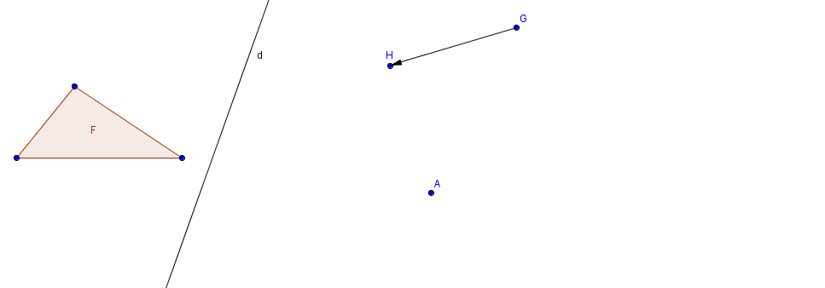

# Figures isométriques

Rentrons maintenant dans le chapitre proprement dit.

**Vocabulaire**

En math, pour écrire « deux figures A et B sont isométriques » on écrit simplement « A ISO B »

Dans deux figures isométriques, les côtés et les angles qui sont l’image l’un de l’autre sont appelés des côtés et des angles **homologues**.

**Propriétés**

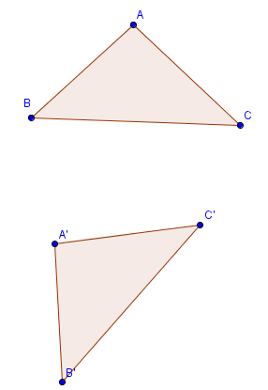Dans deux figures isométriques, les côtés homologues ont la même longueur et les angles homologues ont la même amplitude.

Δ ABC ISO Δ A’B’C’

 = AB = A’B’

 =  et AC = A’C’

 =  BC = B’C’

Attention : lorsqu’on écrit ABC iso A’B’C’ il est

important de respecter un ordre. A compter que

A soit l’homologue de A’, B celui de B’ et C celui de C’

Il faudra veiller à écrire ABC iso A’B’C’ (et pas ABC iso B’A’C’. Dans cet exemple, A est l’homologue de B’ et B celui de A’ !).

**Exercices**

1. Dans chaque cas, reproduis au dos de la feuille une figure isométrique à chacune des figures du tableau en mesurant le moins possible. Explique ton procédé.

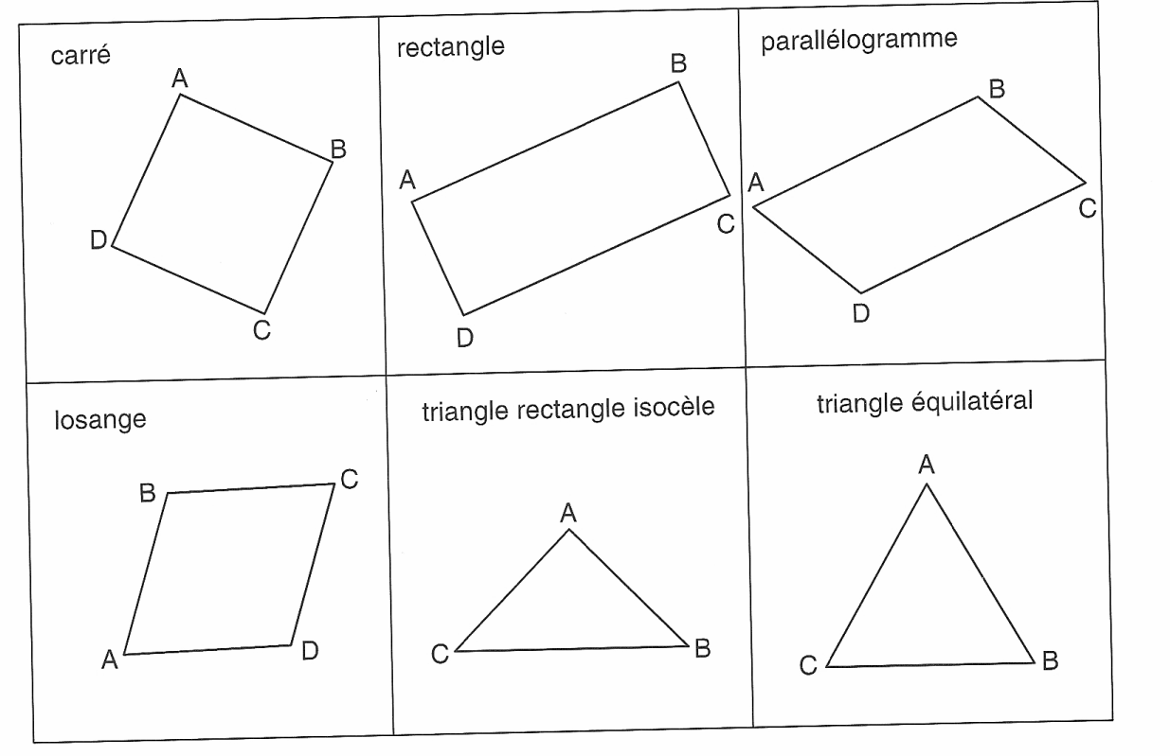

1. Deux quadrilatères dont les 4 côtés mesurent 3cm sont-ils isométriques ? Justifie.
2. Deux parallélogrammes de même base et de même hauteur sont-ils isométriques ? justifie.
3. Deux cercles de même rayon sont-ils isométriques ? Justifie.
4. Vrai ou faux. Justifie.
5. Deux figures isométriques ont même périmètre.
6. Deux cercles sont isométriques.
7. Deux cercles isométriques ont même aire.
8. Pour que deux carrés soient isométriques, il suffit que leur côté ait même longueur.
9. Deux parallélogrammes ayant même aire sont isométriques.

# Cas d’isométries des triangles

Les exercices que nous venons de faire permettent de prendre conscience qu’il ne faut pas toujours vérifier énormément de données pour prouver que 2 figures sont isométriques.

Ainsi pour prouver que 2 carrés sont isométriques il suffit de mesurer un seul côté.

Que faudrait-il mesurer pour prouver que 2 losanges sont isométriques ?

…………………………………………………………………………………………………………………………………………………………………

2 cercles ?

…………………………………………………………………………………………………………………………………………………………………

2 parallélogrammes ?

…………………………………………………………………………………………………………………………………………………………………

Ces « mesures minimales » sont appelés cas d’isométrie.

Ainsi, les cas d’isométries des triangles sont les différentes possibilités de « mesures minimales » à comparer afin de prouver que 2 triangles sont isométriques.

# Utilisation des cas d’isométries

Comme dit précédemment, les cas d’isométries sont les objets qu’il faut comparer entre 2 triangles pour prouver qu’ils sont isométriques.

Il est alors naturel qu’une des meilleures utilisations de ces cas soit des exercices de démonstration !

Dans toute la suite du cours nous allons à chaque fois utiliser ces cas pour démontrer que 2 triangles sont isométriques.

Attention que les exercices suivants sont divisés en 2 catégories :

1. Les exercices où les triangles et quelques informations sont donnés et où il est demandé de démontrer l’isométrie.
2. Les exercices où il faut soi-même trouver des triangles isométriques, en démontrer l’isométrie et utiliser le fait que les triangles sont isométriques pour prouver que des côtés (ou des angles) ont même longueur (amplitude).

**Exercices**

**Exercice 1 : démontre les théorèmes suivants :**

1. Les côtés opposés d’un parallélogramme ont la même longueur
2. Dans tout triangle isocèle, les angles opposés aux côtés de même longueur ont la même amplitude
3. Tout triangle dont une hauteur est aussi médiane, est un triangle isocèle
4. Tout triangle dont une bissectrice est aussi une hauteur, est un triangle isocèle
5. Un diamètre d’un cercle qui coupe une corde en son milieu lui est perpendiculaire

**Exercice 2**

a) En te basant sur ce dessin, démontre que le triangle ABC est isométrique au triangle ADE

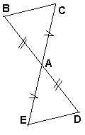

b) En te basant sur ce dessin, démontre que BE = CD

